Міністерство освіти і науки України

Національний технічний університет України

«Київський політехнічний інститут імені Ігоря Сікорського» Інститут прикладного системного аналізу

[Кафедра математичних методів системного аналізу](http://e-u.in.ua/ukr/?page=35)

# ЗВІТ

про виконання комп’ютерного практикуму № 3

з дисципліни «Системи баз даних»

Виконав:

Студент ІІІ курсу Групи КА-65

Іванов Д.С.

Перевірив:

Караюз І. В.

Київ – 2018

# Порядок виконання роботи

Відповідно до обраної теми курсового проекту, реалізувати скрипт, у якому передбачити: демонстрацію роботи кожного з заданих пунктів:

# Робота з кількома таблицями:

1. Представлення, яке розміщує один набір рядків під іншим [1, стор.62].

SELECT Code as Country_Code, Name as Country_Name FROM country

WHERE Code="AFG" UNION ALL

SELECT ' Country_Code ', ' City_Name ' UNION ALL

SELECT CountryCode, Name FROM city

WHERE CountryCode="AFG"

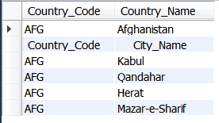

1. Представлення, яке поєднує пов’язані рядки [1, стор.64]

JOIN ~ EQUI-JOIN ~ INNER JOIN

SELECT ct.Name as City, cnt.Name as Country

FROM city ct, country cnt

WHERE ct.CountryCode = cnt.Code

AND cnt.Code = 'AFG';

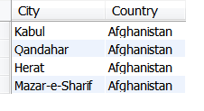

1. Представлення, яке знаходить однакові рядки в двох таблицях[1, стор.66].

SELECT c.ID, c.Name, c.CountryCode, c.District, c.Population FROM city c,VW

WHERE c.Name = VW.Name

AND c.CountryCode = VW.CountryCode

AND c.District = VW.District;

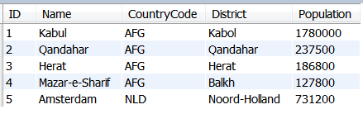

1. Представлення, яке повертає записи із значеннями, яких немає в іншій таблиці [1, стор.68]

ANTI-JOIN ~ LEFT (RIGHT) OUTER JOIN ~ LEFT (RIGHT) JOIN

SELECT CountryCode FROM city WHERE CountryCode NOT IN (SELECT Code FROM country);

Empty set (0.01 sec)

1. Представлення, яке повертає записи із значеннями, для яких немає відповідності в іншій таблиці [1, стор.72].

SELECT c.*

FROM country c LEFT JOIN city

ON (c.Code = city.CountryCode) WHERE city.CountryCode IS NULL;

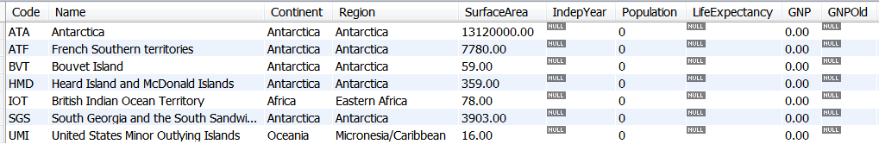

1. Представлення, в якому реалізовано незалежне додавання об’єднань у запит [1, стор.74].

SELECT c.name, city.CountryCode, cl.Language

FROM city JOIN country c

ON (city.CountryCode = c.Code)

LEFT JOIN countrylanguage cl

ON (cl.CountryCode=city.CountryCode)

order by 2;

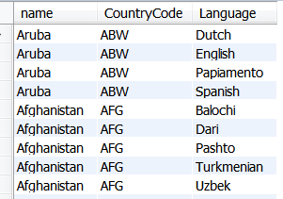

1. Представлення, в якому реалізовано об’єднання з використанням агрегованих функцій [1, стор.85].

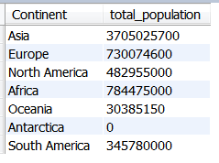

SELECT Continent, SUM(distinct population) as total_population FROM (

SELECT c.* FROM country c

)x GROUP BY Continent;

1. Представлення, в якому реалізовано **зовнішнє** об’єднання з використанням агрегованих функцій [1, стор.90].

SELECT Code ,Name, SUM(Population) as sum

FROM (

SELECT c.name,c.Code,c.Population

FROM country c LEFT OUTER JOIN city

ON (c.Code=city.CountryCode))x GROUP BY Code;

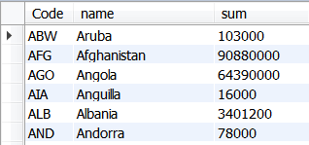

1. Представлення, в якому відсутні дані в кількох таблицях [1, стор.93]

FULL OUTER JOIN

*FULL OUTER JOIN не підтримується MySQL 8*

select c.code, c.name as country, city2.name as city

from country2 c right outer join city2

on (c.code = city2.countrycode)

union

select c.code, c.name as country, city2.name as city

from country2 c left outer join city2

on (c.code = city2.countrycode);

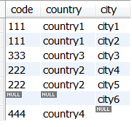

1. Представлення, в якому містяться NULL-значення в операціях та порівняннях [1, стор.97].

select *, coalesce(population,0)

from country2

where coalesce(population,0)<(select population

from country2

where name='country3');

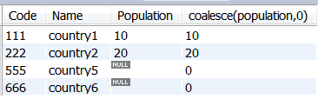

# Робота з масивами символів – рядками:

1. Представлення з проходом рядка [1, стор.135].

SELECT SUBSTR(c.name,iter.pos,1) as T FROM (SELECT name FROM city where

name='Kabul') c,

(SELECT id as pos from t10 ) iter WHERE iter.pos <= LENGTH(c.name);

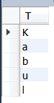

1. Представлення, в якому виводяться одиночні лапки [1, стор.137].

SELECT 'View with ''kavychki'' ' AS K;



1. Представлення, в якому видаляються всі непотрібні символи [1, стор.139].

SELECT name,

REPLACE( REPLACE(name,'u','a'),'l','k') as result FROM city;



14.(*) Представлення, в якому розділяються числові та символьні дані [1, стор.141].

SELECT

REPLACE(

REPLACE( REPLACE(f,'t',''),'e',''),'x','')

AS numbers, REPLACE( REPLACE(

f,'1',''),'2','')

AS words FROM txtnum;



15.(*) Представлення, в якому вибираються ініціали з імені [1, стор.150].



SELECT REPLACE(

REPLACE( REPLACE( REPLACE( REPLACE( REPLACE( REPLACE( REPLACE( REPLACE(

REPLACE(REPLACE(REPLACE('Daniil Sergeevich','D','D.'),'a',''),'n',''),'i',''),'l',''),'S','S

.'),'e',''),'r',''),'g',''),'v',''),'c',''),'h','') AS initials;

16.(**) Представлення, в якому перетворити рядок у список оператора IN із множиною значень [1, стор.168].

SELECT city.CountryCode, city.name, c.Name

FROM city, country c

WHERE city.CountryCode IN ('AFG','ALB') AND c.Code=city.CountryCode;

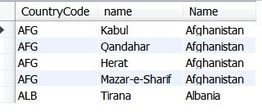

# Робота з числами:

1. Представлення, в якому вивести мінімальне/максимальне значення у стовпці [1, стор.199].

SELECT MIN(id) AS smallest_id FROM users;



1. Представлення, яке повертає кількість записів у таблиці [1, стор.203].

SELECT COUNT(*) AS number_of_cities FROM city;



1. Представлення, яке повертає кількість визначених (не-NULL) значень [1,

стор.205].

SELECT COUNT(id) AS number_of_cities FROM city;



1. Представлення, в якому обчислити поточну суму [1, стор.205].



SELECT SUM(Population) FROM country;

# Робота з датами:

1. Представлення, в якому обчислити кількість днів між двома датами [1, стор.234].

SELECT DATEDIFF(DAY2,DAY1) FROM(

SELECT create_date as DAY1 FROM customer WHERE customer_id=1)x,

(SELECT last_update as DAY2 FROM customer WHERE customer_id=3)y;



22.(*) Представлення, в якому обчислити кількість повторів днів тижня протягом року [1, стор.246].

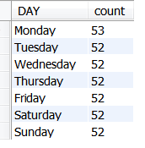

SELECT DATE_FORMAT( DATE_ADD( CAST(

CONCAT(YEAR(NOW()),'-01-01') AS DATE),

INTERVAL customer.customer_id - 1 DAY), '%W') DAY,

COUNT(customer_id) as count FROM customer

WHERE customer.customer_id<= DATEDIFF( CAST(

CONCAT(YEAR(NOW())+1,'-01-01') AS date), CAST(

CONCAT(YEAR(NOW()),'-01-01') AS date)) GROUP BY DATE_FORMAT(

DATE_ADD(

CAST(

CONCAT(YEAR(NOW()),'-01-01') AS date),

INTERVAL customer.customer_id - 1 DAY), '%W');

23.(*) Представлення, в якому визначити, чи рік високосний. [1, стор.265].



SELECT (SELECT AVG(DAY( LAST_DAY( DATE_ADD( DATE_ADD( DATE_ADD(

NOW(), INTERVAL - DAYOFYEAR(NOW()) DAY), INTERVAL

1 DAY),

INTERVAL 1 MONTH)))

) FROM customer) days_in_february;

24.(*) Представлення, в якому визначити перший та останній день місяця[1,

стор. 277].

SELECT DATE_ADD(NOW(), INTERVAL -DAY(NOW())+1 day)

first_day, LAST_DAY(NOW()) last_day;

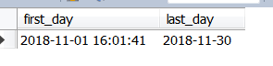

25.(**) Представлення, в якому створити календар [1, стор.295].

select max(case dw when 2 then dm end) as Mo,

max(case dw when 3 then dm end) as Tu,

max(case dw when 4 then dm end) as We,

max(case dw when 5 then dm end) as Th,

max(case dw when 6 then dm end) as Fr,

max(case dw when 7 then dm end) as Sa,

max(case dw when 1 then dm end) as Su

from (

select date_format(dy,'%u') wk,

date_format(dy,'%d') dm,

date_format(dy,'%w')+1 dw

from (

select adddate(x.dy,customer.customer_id-1) dy,

x.mth

from (

select adddate(current_date, - dayofmonth(current_date)+1) dy,

date_format(

adddate(current_date,

-dayofmonth(current_date)+1),

'%m') mth

from customer ) x,

customer

where customer.customer_id <= 31

and date_format(adddate(x.dy,customer.customer_id-1),'%m') = x.mth

) y

) z

group by wk

order by wk;

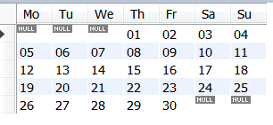

26.(**) Представлення, в якому доповнити дати, що відсутні [1, стор.327].

select z.mth, count(e.hiredate) num_hired from (

select date_add(min_hd,interval t500.id1 month) mth from (

select min_hd, date_add(max_hd,interval 11 month) max_hd

from (

select adddate(min(hiredate),- dayofyear(min(hiredate))+1) min_hd,

adddate(max(hiredate),-dayofyear(max(hiredate))+1) max_hd

from emp

) x

) y, customer

where date_add(min_hd,interval t500.id-1 month) <= max_hd

z left join emp e on (z.mth = adddate( date_add(

last_day(e.hiredate),interval -1 month),1)) group by z.mth

order by 1;

27.(**) Представлення, в якому виявити накладення діапазонів дат [1, стор.342].

select a.empno,a.ename,

concat('project ',b.proj_id,' overlaps project ',a.proj_id) as msg from emp_project a,

emp_project b

where a.empno = b.empno

and b.proj_start >= a.proj_start and b.proj_start <= a.proj_end and a.proj_id != b.proj_id;

# Висновки:

Виконавши даний КП я засвоїв те, як в MySQL працює інструмент вибірки а також вбудовані функції для роботи з чисельними, строковими даними та

датами.

# СПИСОК ВИКОРИСТАНИХ ДЖЕРЕЛ

1. Молинаро Э. SQL. Сборник рецептов. – Пер. с англ. – СПб: Символ- Плюс, 2009. – 672 с., ил. ISBN-13: 978-5-93286-125-7 ISBN-10: 5-93286- 125-8